***Маріупольська загальноосвітня школа I-III ступенів №50***

**Звітна документація проекту**

**На виготовлення виробу**

**«Лопатка для готування»­­­**

Виконав: Узбек Артем

учень 5-В класу

ЗОШ№50

Керівник: Кіптенко П.Г.

м.Маріуполь,

2020р.

**Зміст**

1. Мета проекту 3
2. Історія лопатки 4
3. Основні параметри вироба 4
4. Розвиток ідей 5
5. Різноманітність лопаток 5
6. Вимоги до виробу 6
7. Технологія посліловності виготивлення лопатки 7
8. Заключний етап

***Мета проекту.***

***Навчитися:***

- закріпити отримані знання, навички та вміння при вивченні курсу технології;

- самостійно вирішувати технологічні завдання, логічно мислити, вибирати необхідні матеріали і застосовувати потрібні інструменти;

- виконувати будь-які технологічні операції.

- дотримуватися техніки безпеки;

- використовувати в роботі креслення;

- вдосконалювати навички та вміння в процесі виконання столярних технологічних операцій.

***Розвивати:***

- творче мислення;

- уяву;

- художні здібності;

- вміння економно використовувати природні матеріали;

- схильність до професії столяра.

***Вимог до вироба***

- акуратно виконана;

- якісно виготовлена;

- можливість багаторазового використання;

- не завдавати шкоди здоров'ю;

- недорогий;

- красивий;

- привабливий.

***Історія підставки під гарячий посуд.***

Лопатка під гаряче - один з найпоширеніших і потрібних предметів на кухні. Існує багато видів лопаток: дерев'яні, пластикові, сталеві та керамічні, з різними ручками, з дірочками і прорізами, з різноманітними покриттями, будь-яких кольорів, форм і розмірів.

Лопатка може служити для різних функцій. Наприклад, для приготування жирних страв, для зручного змішування салату або для роботи зі сковородою використовується лопатка з прорізами. Вона дозволяє, наприклад, при готуванні риби залишити весь жир в сковороді. Для подачі тортів використовується керамічна або металева лопатка; для смаження риби, великих шматків м'яса або млинців — велика лопатка.

Для приготування гуляшу і будь-яких жирних страв краще відмовитися від дерев'яних лопаток, тому що вони вбирають рідину, запахи і жир, але при цьому дерев'яні лопатки повністю натуральні, значить, під впливом високих температур не будуть виділяти шкідливих речовин. Силіконові лопатки не вбирають запахи, не бояться високих температур і безпечні для будь-якого кухонного посуду. Пластикові, сталеві, керамічні і силіконові лопатки легко очищаються і в найменшій мірі схильні до деформації.

Лопатка з'явилася майже відразу, як з'явився котел на кухні. Правда, вона тоді дуже відрізнялася від сучасних і не мала різних видів. Вона була схожа на дерев'яну ложку, але ложкою було б незручно, наприклад, знімати з печі пироги, так як у ложки глибокий отвір.

***Основні параметри вироби.***

Виріб повинен відповідати наступним вимогам: • екологічність • безпеку • функціональність • краса • естетичність і голоне розмір.

***Розвиток ідеї.***

Коли Петро Григорович дав нам завдання лопатки дерев’яної я став обдумувати її форму. Для цього пішов до магазину, зайшов в інтернет. В інтернеті я знайшов кілька варіантів лапатки, виготовлених з різних матеріалів. Оцінивши свої можливості, я вирішив зупинитися на звичайній формі.

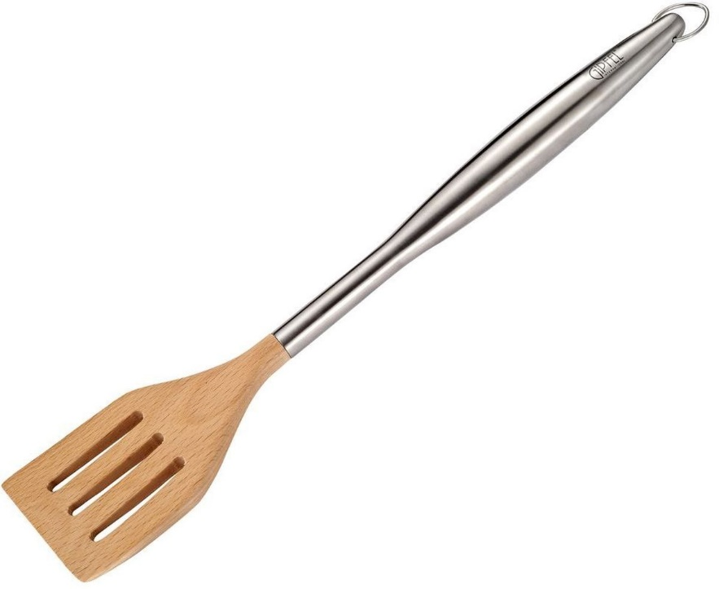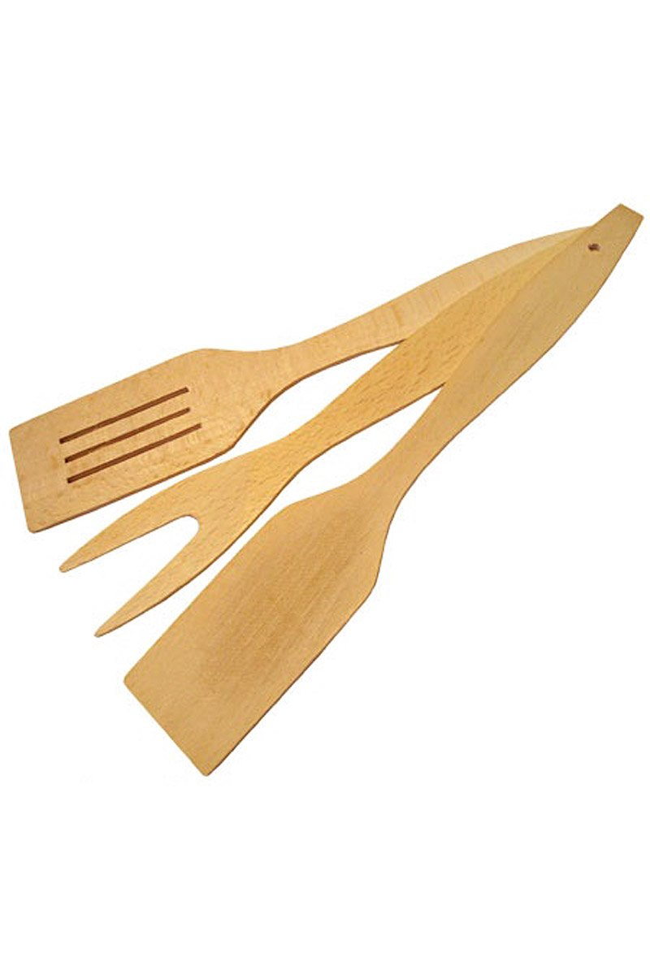***Різноманітність лапаток***

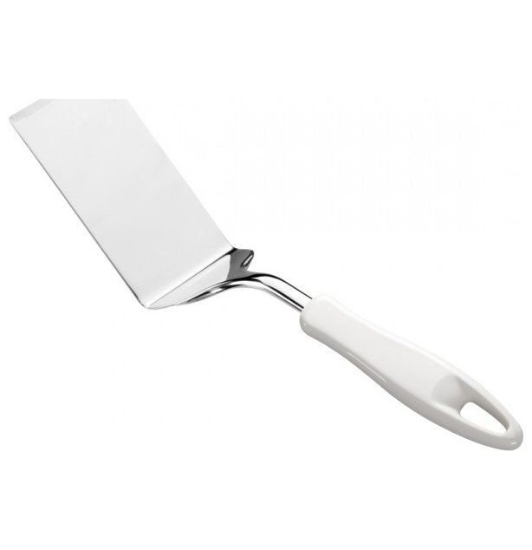

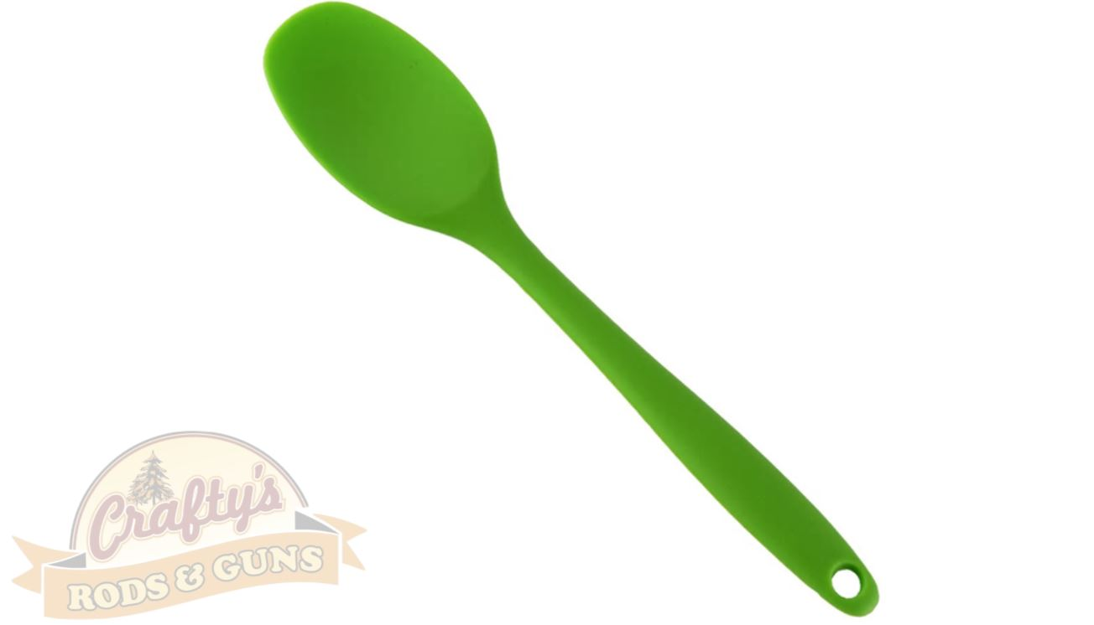

Малюнок 1

***Вимоги до виробу.***

Вимоги з точки зору безпеки використання - ***поверхня гладка, без задирок.***

Екологічні вимоги - ***екологічно чистий матеріал – деревина.***

***Техніка безпеки при виконанні роботи***.

Працювати справним, налагодженим інструментом. При випилюванні ручним лобзиком користуватися випіловочним столиком. Пил, стружку, тирсу видаляти щіткою-смёткой. Працювати в добре освітленому приміщенні. При лакування працювати в добре провітрюваному приміщенні.

***Технологія посліловності виготивлення серветниці.***

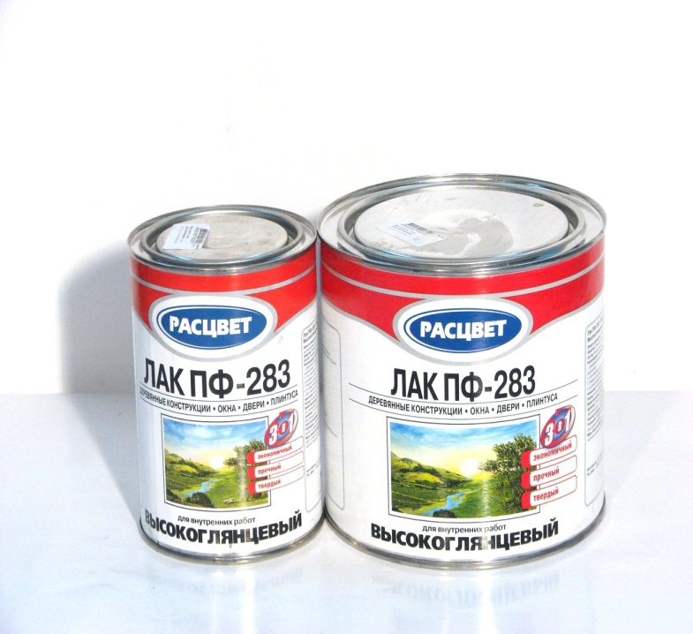

1. Потрібні інструменти та матеріали

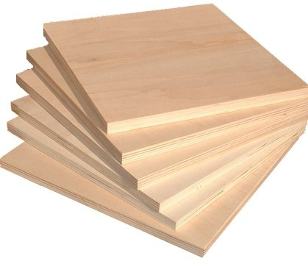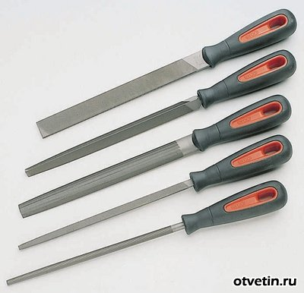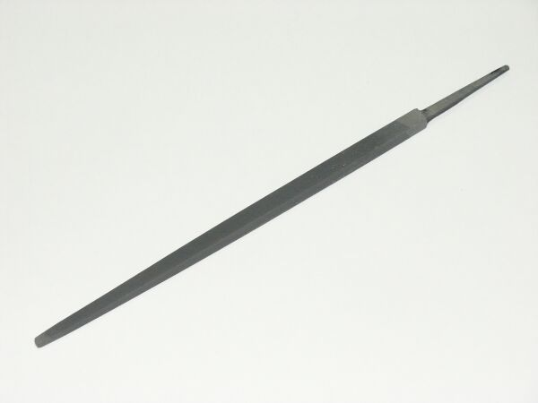

Фанера

лак

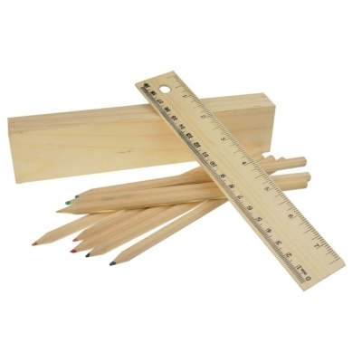

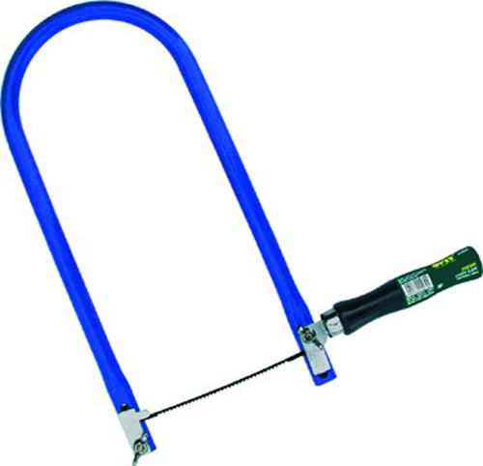лак

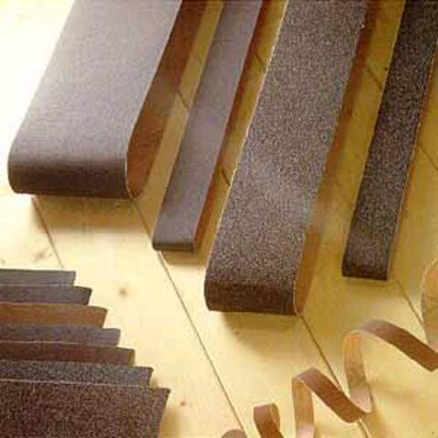 лінійка, олівеці та циркуль

лобзік та пилки до нього

шліфувальна шкурка

Лак

Напильник

Надфиль

***Технологія посліловності виготивлення серветниці***

***1етап:*** Потрібно визначити вихідні дані для побудови креслень деталей виробу та розмірні характеристики:

***Деталь 1***-основна– розміри: товщина – 5 мм, довжина - 300мм., ширина-50мм

50мм

­­­­­­

­­­

300мм.

**2етап:**

Зашкурюємо фанеру, наносимо контур лопатки та починаємо випилювати деталі. Після того , як деталь готова зачищаємо всі нерівності.

***Ось таке в мене вийшло:***

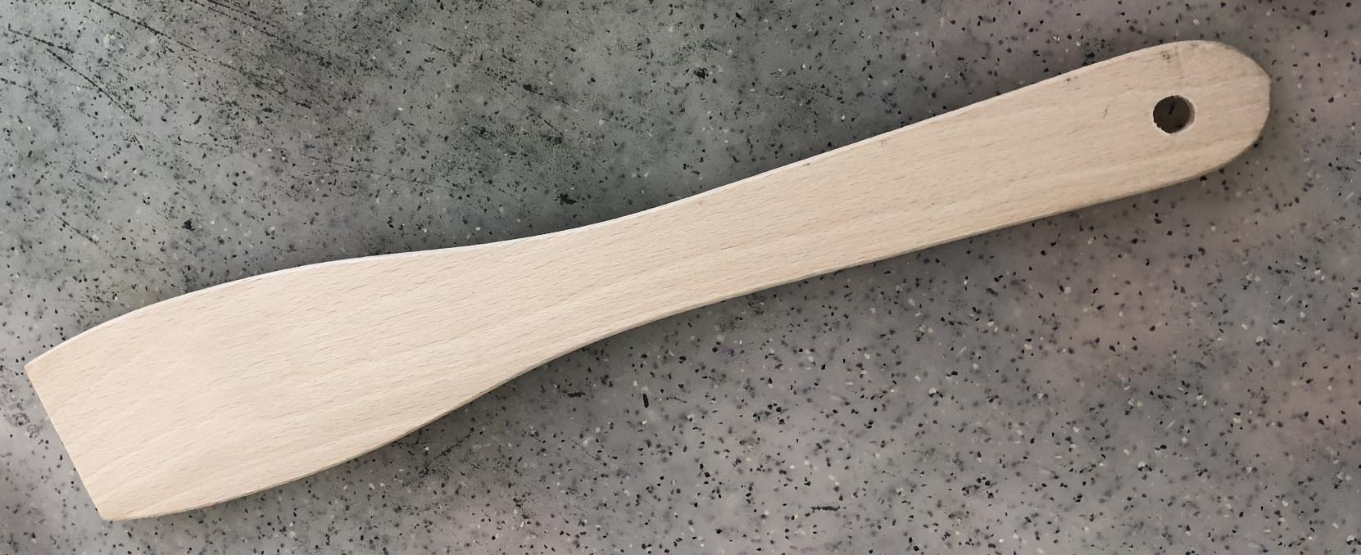

***3етап:***

Беремо гуашеві або акрілові краски, та наносимо малюнок. Спочатку робемо ескіз, потім переносимо олівцем на верхню частину лопатки.

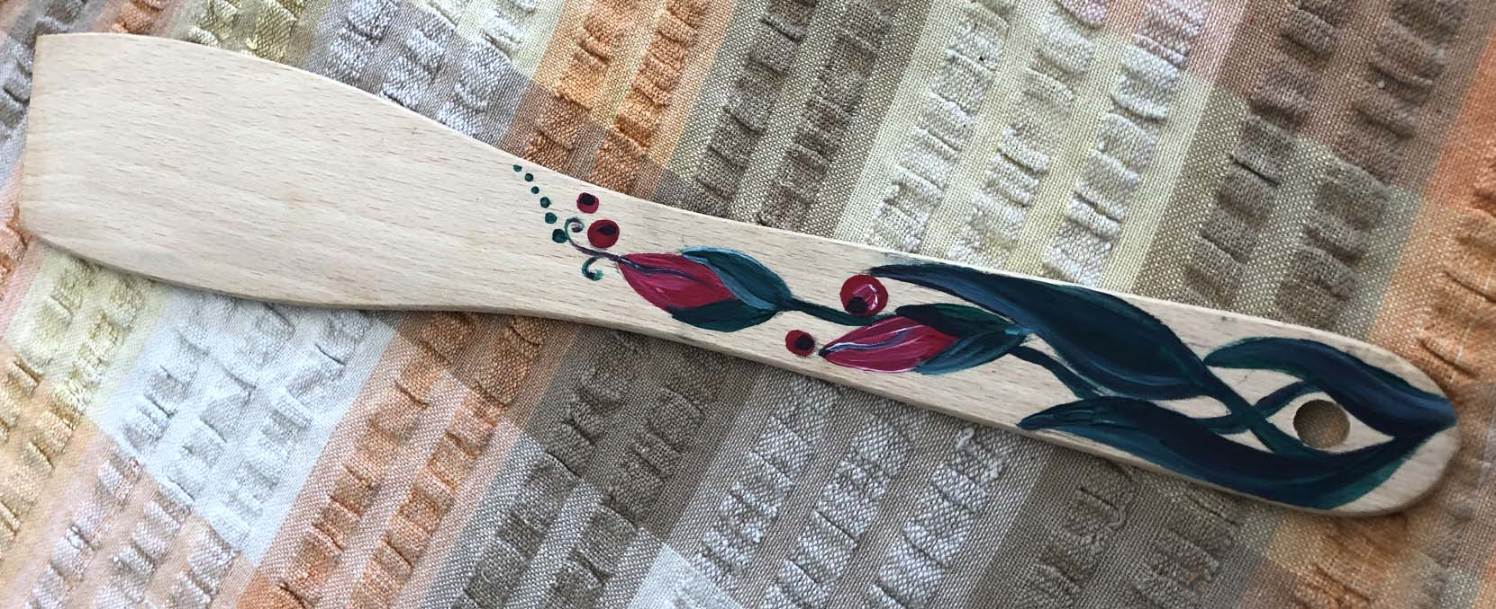***Ось що в мене вийшло:***

***Заключний етап***

Після того, як малюнок висохне його потрібно покрити лаком та 12годин почикати. Коли все просохне моя лопатка для готувння готова.